Basis-Gebrauchsanweisung No.33 JVD
UNIVERSELLES MEISTERWERK URSPRUNGLICH AUS JAPAN
HERGESTELLT IN JAPAN
METALL-UHRWERK
GEBRAUCHSANWEISUNG FÜR UHRWERKE MIYOTA WATCH MOVEMENT
TYP NO. JP15 / JP25 / JP11
MULTIFUNKTIONELL
BATTERIE: SR621SW
- ZIFFERBLATT UND TASTEN
- TAGESEINSTELLUNG (*außer JP11)
- DATUMEINSTELLUNG
- ZEITEINSTELLUNG
- EINSTELLUNG DER ZWEITEN ZEIT

A) ZIFFERBLATT UND TASTEN
24-Stunden-Zeiger
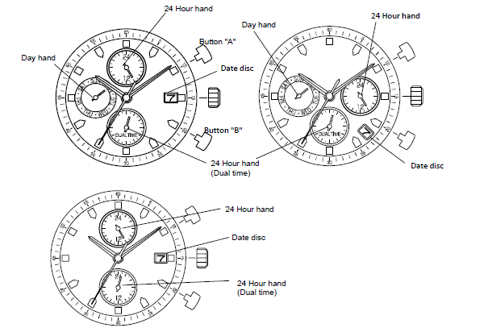
24-Stunden-Zeiger
Zeiger der zweiten Zeit
Datum
Zeiger der zweiten Zeit
24-Stunden-Zeiger
Wochentag-Zeiger
Datum
Datum
Taste „B“
Taste „A“
Wochentag-Zeiger
B) TAGESEINSTELLUNG (*außer JP11)
- Ziehen Sie die Krone bis auf Position 2 heraus.
- Drehen Sie die Krone im Uhrzeigersinn, um den gewünschten Tag einzustellen.
- Drücken Sie die Krone zurück, wenn Sie mit der Tageseinstellung fertig sind.
* Der Tag ändert sich zwischen Mitternacht und 05:00.
C) DATUMEINSTELLUNG
- Ziehen Sie die Krone bis auf Position 1 heraus.
- Drehen Sie die Krone im Uhrzeigersinn, um das gewünschte Datum einzustellen.
* Stellen Sie das Datum nicht zwischen 21:00 und 01:00 ein. Es könnte passieren, dass sich das Datum am folgenden Tag nicht ändern würde.
- Drücken Sie die Krone zurück, wenn Sie mit der Datumeinstellung fertig sind.
D) ZEITEINSTELLUNG
- Ziehen Sie die Krone bis auf Position 2 heraus.
- Drehen Sie die Krone im Uhrzeigersinn, um die Uhr- und Minutenzeiger zu bewegen.
- Drücken Sie die Krone zurück, wenn Sie mit der Zeiteinstellung fertig sind.
E) EINSTELLUNG DER ZWEITEN ZEIT
- Drücken Sie die Taste „A“, um den Zeiger der zweiten Zeit um 15 Minuten nach vorne zu bewegen.
- Drücken Sie die Taste „B“, um den Zeiger der zweiten Zeit um 15 Minuten nach hinten zu bewegen.
* Sie können den Zeiger der zweiten Zeit schneller bewegen, indem Sie die Tasten „A“ oder „B“ gedrückt halten.

Diese Anweisung kann jederzeit ohne eine vorherige Ankündigung geändert werden.
CITIZEN WATCH CO., LTD.

